HOJA DE VIDA:

A.- ASPECTOS GENERALES

NOMBRE: JORGE KARICA CASTILLO
CUMPLEAÑOS. 5 DE NOVIEMBRE
NACIONALIDAD: PANAMEÑA
DIRECCIÓN: ALTOS DEL ROMERAL
APARTADO POSTAL: 0823-05529
SITIO WEB: http://www.jorgekarica.com/
http://jorgekarica.simdif.com/
e-mail: jorgekarica@gmail.com/
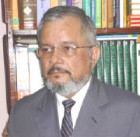

B.- ESTUDIOS REALIZADOS

ESTUDIO | INSTITUCIÓN | FECHA
Secundaria IV y V año | Colegio Félix Olivares Contreras | 1961-1962
Bachiller en Ciencias VI Año | Instituto Nacional de Panamá | 1963-1964
PREMÉDICA | Universidad de Panamá | 1964-1966
Perforación Verificación IBM 024-056 | IBM. de Panamá | 1966
Tabulación Básica | IBM. de Panamá | 1966
Programación RPG /PCU IBM 360-20 | IBM. de Panamá | 1966
Programación Sistema IBM 360-20 | IBM. de Panamá | 1968
Introducción al Sistema IBM 360-30 | IBM. de Panamá | 1970
360-DOS Sistema de Control para Programadores | I.BM. de Panamá | 1970
360-DOS Programación PL/I | IBM. de Panamá | 1970
360-DOS Programación RPG | IBM. de Panamá | 1970
VTAM-3270 Operación | IBM. de Panamá | 1972
Programa para Control de Líneas PCL | IBM. de España | 1973
Instalación VTAM/NCP | IBM. de Panamá | 1978
Curso Práctico SPSS | IICA-OEA | 1979
Curso Práctico SAS | IICA-OEA | 1979
CICS/VS Comandos | IBM- de Panamá | 1979
Gestión y Metodología de Sistemas Informáticos | CREI-IBI-CGR | 1979
Licenciatura en Economía | Universidad de Panamá | 1981
Bases de Datos para Programadores Analistas | CGR | 1982
Modelos Econométricos y B/D Económicas | CREI-CGR | 1984
Introducción a E-MODE-CSE Training Course | Burroughs Boca Ratón Miami | 1986
LINC II | Burroughs Boca Ratón Miami | 1986
Novell NetWare 3.11 | IBM. de Panamá - CGR | 1988
Windows Workgroups 3.11 | IBM. de Panamá - CGR | 1989
Microsoft SQL Server 2000 High Availability | New Horizon | 2002
Workshop Data Ware Housing con SQL 2000 | Biznet | 2002

C. SEMINARIOS DE CAPACITACIÓN PROFESIONAL

CURSO DE INSTRUCCIÓN | INSTITUCIÓN | FECHA
Programación Assembler | CGR | 1972
Control de Redes de Teleproceso | IBM. de España | 1973
Programación CICS-MACROS | IBM. de Panamá | 1975
Análisis de Sistemas | CGR | 1975
Programación COBOL | CGR | 1976
Sistema Operativo OS/VS1 | CGR | 1977
VM/370 – CMS | CGR | 1977
LINC II | Burroughs Panamá | 1984
LIRC | Burroughs Panamá | 1984
CANDE-EDITOR | Burroughs Panamá | 1984
SMCS Sistema Operativo para Burroughs | Burroughs Panamá | 1984
DMS II Operation para Burroughs | Burroughs Panamá | 1984
MS-DOS 3.01 para Micros | CGR | 1989
Data Ease 4.2 Desarrollo de Aplicaciones | CGR | 1989
PCTOOLS para Micros | I.R.H.E | 1991
Wordperfect para Micros | I.R.H.E | 1992
Novell para Redes | I.R.H.E | 1992
QUATRO PRO Hoja de Cálculo | I.R.H.E | 1992
Windows 3.11 | I.R.H.E | 1993
DataEase 4.53 | I.R.H.E | 1994
MS-DOS 6.2 | I.R.H.E | 1994
Word 6.0 para Windows | I.R.H.E | 1997
ACCESS para Windows | I.R.H.E | 1997
Microsoft OFFICE 97 | I.R.H.E | 1997
Programación Páginas WEB (HTML) | Auto Estudio | 1998
Windows 2000 y Office 2000 | Auto Estudio | 2001
DataEase 5.0 | Auto Estudio | 2001
Windows XP Professional | Microsoft New Horizon | 2002
Herramientas Windows XP | Microsoft New Horizon | 2002
CUTESITE BUILDER 3.1 | CSS | 2002
DataEase 6.0 | Personal | 2002
Integración con Office XP | CSS | 2002
Desarrollo de Páginas WEB (TRIPOD ON LINE) | Personal | 2005
Open Office (Writer, Calc, Impress) | Personal | 2007
Windows Vista y OFFICE 2007 | Personal | 2007
Windows 7 Instalación y Operación | Personal | 2010
Office 2010 Instalación y operación | Personal | 2010
Open Office versión 3.3 | Personal | 2011
Internet y Computación en la Nube una Herramienta para el Proceso Aprendizaje. | FAECO-UP | 2013
Diseño y Elaboración de Presentación Educativa en POWER Point | FAECO-UP | 2013
Accesibilidad, Búsqueda, Recuperación y Uso de la Información en Línea | FAECO-UP | 2015
Aspectos Laborales, Jornadas Extraordinarias y Prestaciones Laborales | FAECO-UP | 2015
Libre OFFICE 5.0 | Personal | 2015
Plataforma e-TAX 2.0 | FAECO-UP | 2016
Contabilidad Tributaria y Auditoria | FAECO-UP | 2016
El Procedimiento Administrativo Tributario y su Importancia para el Profesional de las Ciencias Administrativas, Económicas, Legales y Contables. | FAECO-UP | 2017
Proyecto de Ley 509 Los Nuevos Beneficios Fiscales en Materia de Impuestos de Inmuebles. | FAECO-UP | 2017
Evaluación en Competencias | FAECO-UP | 2017
Libre OFFICE Versión 6.0.3 | Personal | 2018

D.- EXPERIENCIA PROFESIONAL.

ENTIDAD | CARGOS DESEMPEÑADOS | SISTEMAS Y APLICACIONES
1.- I.D.A.A.N. | Operador Equipos UR, Programador, Analista Programador, Analista.  (1966-1969) | Facturación de Agua y Valorización. Análisis de Morosidad, Conciliación Bancaria, Diarios de Caja Ingresos, Control de Alto y Bajo Consumo y Control de Inventarios.
2.- C.A.L.E.S.A. Ingenio Azucarero | Programador y Analista de Sistemas.  (1969-1975. Tiempo Parcial) | Planilla de Caña y Acarreo, Capataces y Pinches, Corte de Caña, Conciliación, Entrada de Caña al Molino, Inventario de Repuestos, Balance de Prueba y Liquidaciones de Entrada de Caña al Ingenio.
3.- MOTTA Internacional. Zona Libre de Colón. | Programador y Analista de Sistemas.  (1971-1975. Tiempo Parcial) | Planilla de Pagos. XIII mes, Inventario de Almacenes, Informes de Ventas, Análisis de Morosidad, Facturación de Clientes y Conciliación Bancaria.
4.- F.F.D.D. Fuerza Pública de Panamá | Analista de Sistemas y Asesor Informático.  (1982-1988. Delegado por CGR) | Control de Presupuesto, Conciliación Bancaria, Facturación de Servicios Especiales, Control de Inventarios, Control de Mantenimiento de Vehículos, Control de Mantenimientos de Equipo de Comunicaciones, Sistema Logístico Militar.
5.- I.R.H.E. Instituto de Recursos Hidráulicos y Electrificación | Coordinador de Auditoría, Asesor Informático.  (1990-1998. Delegado por CGR.) | Control de Estructuras y Planillas, Control de Contratos y Fianzas, Control de Documentos en Trámite, Liquidaciones de Personal, Control de Refrendo de Documentos y Control de Órdenes de Compra, Contratos y Cuentas por Pagar.
6.- Universidad de Panamá. | Profesor Tiempo Parcial de la Cátedra de Informática Aplicada en la Facultad de Administración de Empresas y Contabilidad.  (1982-2021) | Cátedras de Contabilidad, Administración de Empresas, Administración de Empresas Marítimas.
7.- Carreira Pitti, P.C. Abogados. | Asesor Informático. Tiempo Parcial.  (1988 a 2023) | Contabilidad para Empresas de Abogados, Cuentas por Cobrar, Cuentas por Pagar. Mantenimiento de Red Microsoft y de Computadoras.
8.- Caja de Seguro Social. | Asesor Informático y delegado por CGR.  (2000-2004) | Proyecto de Modernización Informática de la Caja de Seguro Social.
9.- Contraloría General de la República | Programador, Analista de Sistemas, Jefe de Análisis, subdirector, Asesor Informático, director y delegado del Contralor General. (1970 a 2010) | Estadísticos, Teleproceso, Planillas de Pago Gobierno, Estructuras de Personal, Anteproyecto de Presupuesto, Contabilidad General, Intranet, Páginas WEB y Modelo de Rendición de Cuentas.
10.- I.N.M.F.R.  Instituto Nacional de Medicina Física y Rehabilitación | Asesor Informático designado por la Contraloría General de la República  (2006-2010) | Red Informática, Página Web,  Proyecto de Modernización, Modelo de Atención, mantenimiento y soporte informático, Intranet institucional.

E.- ASISTENCIA A CONFERENCIAS.

MISIÓN | Participación | FECHA | PAÍS
1.- Presentación del Sistema de Tele Proceso de Panamá | Expositor | Julio 1976 | Bogotá – Colombia.
2.- Conferencia SPIN_1978 | Delegado | Septiembre 1978 | Málaga – España.
3.- Seminario Internacional sobre Auditoría frente al PED | Expositor | 1-6 de octubre 1979 | Bogotá – Colombia.
4.- Conferencia Aspectos de Política, Legislación y Administración Fiscales | Delegado | 25-27 de febrero 1981 | Caracas – Venezuela
5.- V Conferencia de Autoridades Latinoamericanas de Informática. | Delegado | Noviembre 1981 | Santiago – Chile.
6.- Conferencia sobre Políticas de Adquisición de Servicios Informáticos | Delegado | Febrero de 1982 | CGR – Panamá.
7.- Asistencia Técnica a la República de Cuba | Instructor | Julio - agosto de 1984 | Santiago y Habana Cuba
8.- Seminario Organización Logística | Delegado | Julio 1986 | Guatemala
9.- COMITÉ SICOFA. Primera Reunión. | Delegado por F.F.D.D. | 27-31 de octubre 1986 | Buenos Aires – Argentina
10.- Asistencia Contraloría de Chile | Asesor | Julio 1995 | Santiago – Chile.
11.- Reunión ORACLE 1995 | Participante | Septiembre 1995 | Filadelfia - USA
12.- Conferencia Nacional de Contadores | Conferencista | Septiembre 2001 | Panamá
13.- Conferencia Nacional de Contadores | Participante | 2-10 septiembre 2003 | Panamá.
14.- XIV Congreso Nacional de Contadores | Participante | 12-13 y 14 de mayo de 2005 | Panamá
15.- 26 Conferencia Interamericana de Contabilidad | Conferencista | 23-26 octubre 2005 | Brasil
16.- XV Congreso Nacional de Contadores | Participante | 17.18 y 19 de mayo 2007 | Panamá
17.- Primer Encuentro Internacional de Economistas | Participante | 19-21 septiembre 2007 | Panamá
18.- XVII Congreso Nacional de Contadores | Participante | 19-20 y 21 mayo 2011 | Panamá
19.- Aplicación de la Tecnología de la Comunicación e Información a la Gestión Académica. | Expositor | 21-25 de mayo 2012 | Panamá
20.- CONCAPAN XXXIV PANAMÁ 2014| | Participante | 12-14 de noviembre 2014 | Panamá
21.- Foro Tributario | Participante | 31 enero 2015 | Panamá
22.- Programa de Movilidad Internacional de Estudiantes y Profesores Visitantes Latinoamericanos | Participante | 1-5 de agosto 2016 | Panamá
23.- XX Congreso Nacional de Contadores | Participante | 19-21 julio 2017 | Panamá
24.- Seminario de actualización en OFFICE para profesores de FAECO-UP | Expositor | 19-23 marzo 2018 | Panamá
25.- Seminario actualización OFFICE para secretarias de FAECO-UP | Expositor | 23-27 abril 2018 | Panamá

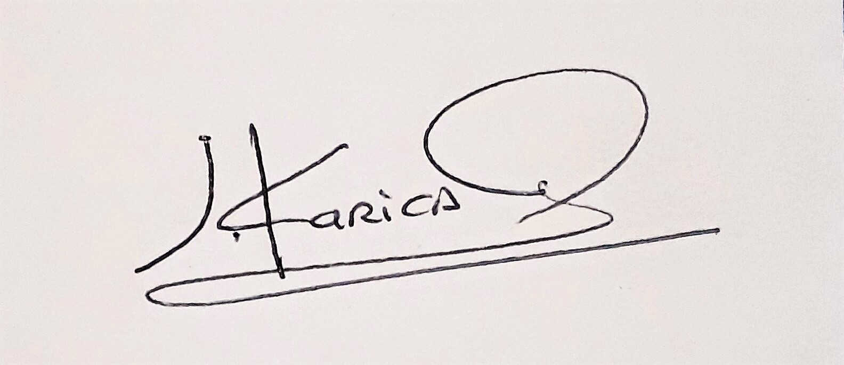irma

LICENCIADO JORGE KARICA CASTILLO.
CÉDULA: 8-117-127

